

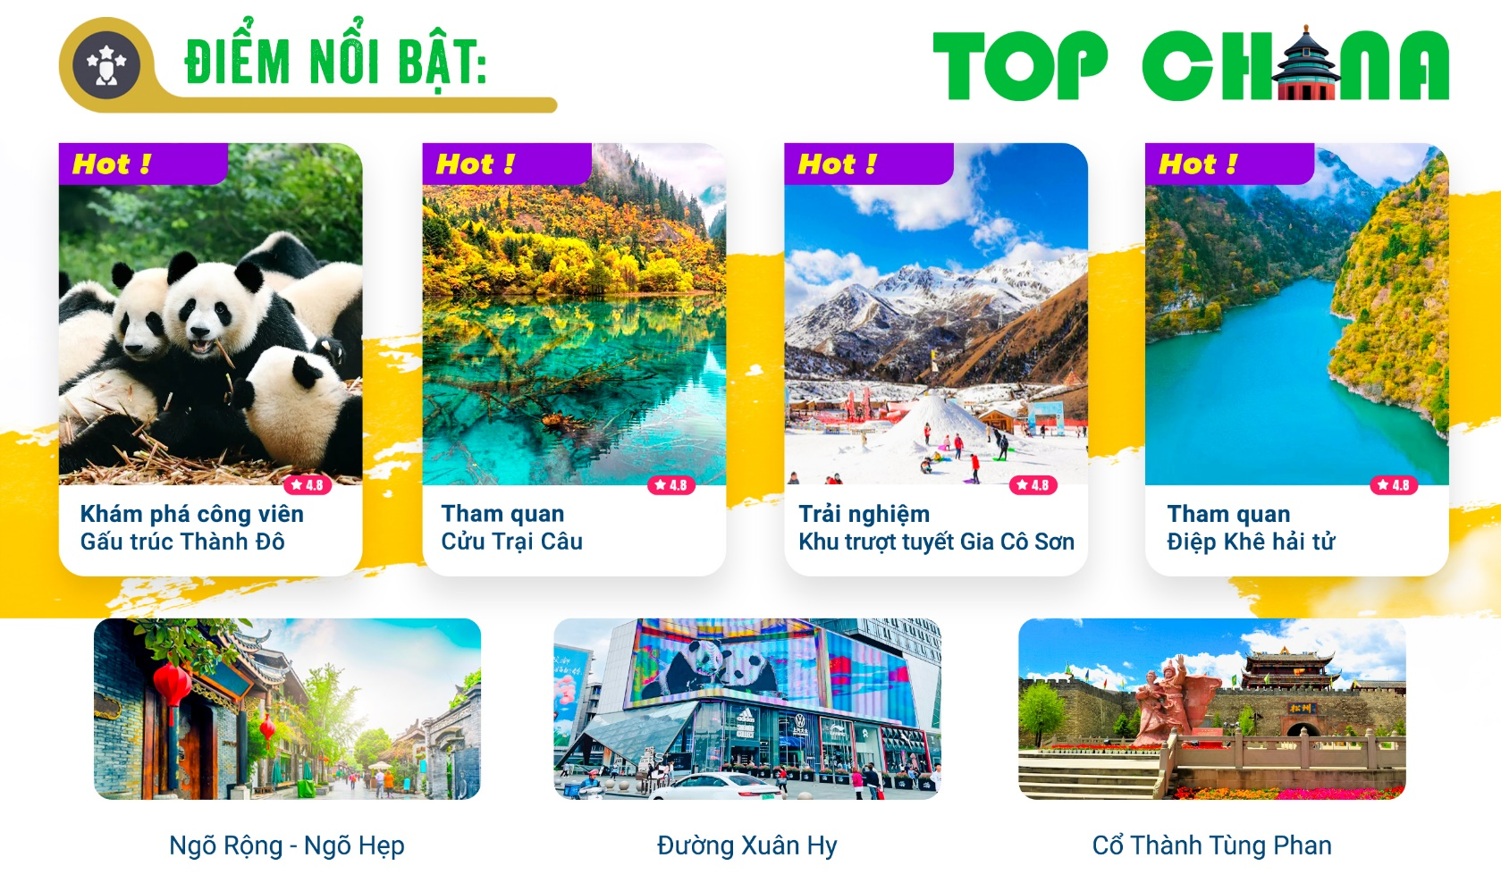
- Visa Trung Quốc cực kỳ đơn giản chỉ Hộ chiếu scan và hình.
- Chương trình hấp dẫn với khách sạn 4* địa phương.
- TRẢI NGHIỆM TRƯỢT TUYẾT TẠI GIA CÔ SƠN
- Tặng bữa ăn lẩu Uyên Ương Tứ Xuyên
NGÀY 1: | TP.HCM - THÀNH ĐÔ (Ăn 1 Bữa)
- Trưởng đoàn đón Quý khách tại sân bay Tân Sơn Nhất để làm thủ tục check-in đáp chuyến bay 3U3904 SGN-TFU 09:00-13:35 đi Thành Đô. Đến sân bay Thiên Phủ của Thành Đô, Đoàn làm thủ tục nhập cảnh.
- Hướng Dẫn đón đoàn đưa đi Ngõ Rộng Và Ngõ Hẹp- là những con hẻm này không có xe cộ, chúng dành riêng cho những ai thích đi dạo. Nơi đây Quý khách có thể thưởng thức các món ăn đặc sản địa phương.
- Quý khách dùng bữa tối và về khách sạn nhận phòng. Nghỉ đêm tại Thành Đô.
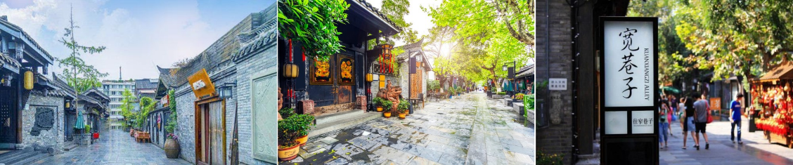
NGÀY 2: | THÀNH ĐÔ - CỬU TRẠI CÂU (Ăn 3 Bữa)
- Đoàn dùng bữa sáng tại khách sạn, đoàn làm thủ tục trả phòng. Đoàn đi tham quan Công viên Gấu Trúc Thành Đô: (không bao gồm xe điện) Nơi được xem là "Ngôi Nhà Thiên Đường" dành cho gấu trúc, loài động vật đáng yêu đang trên đà tuyệt chủng. Trung tâm nghiên cứu nằm cách trung tâm thành phố 15km, có tổng diện tích 1.000 ha, là nơi bảo tồn gấu trúc trọng điểm của Trung Quốc.
- Sau khi ăn trưa, đoàn di chuyển ra trạm tàu cao tốc Hoàng Long khởi hành đi Cửu Trại Câu.
- Đến nơi đoàn tham gia yến tiệc đón khách kiểu Tạng truyền thống.
- Quý khách nhận phòng khách sạn và nghỉ đêm tại Cửu Trại Câu.
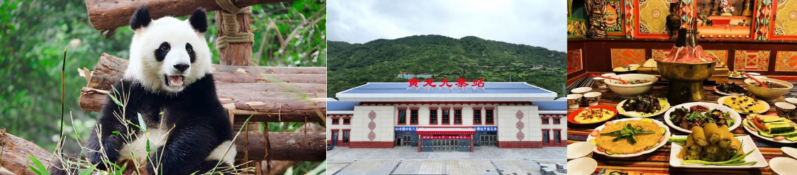
NGÀY 3: | CỬU TRẠI CÂU (Ăn 3 Bữa)
- Sau khi ăn sáng, đoàn đi tham quan Cửu Trại Câu : Nơi được mệnh danh là “thiên đường hạ giới” với phong cảnh sơn thủy thiên tạc hùng vĩ. Một tuyệt tác gồm 12 đỉnh núi, với hơn 100 hải tử (hồ con) cùng 17 thác nước và muôn vàn loại động thực vật phong phú giữa vùng núi đá vôi ở cao độ trung bình từ 2.000m đến 4.000m.
- Đến nơi, Quý Khách dùng bữa trưa.
- Sau đó, Quý khách chuyển sang ngồi Xe Du Lịch Sinh Thái đi tham quan các hồ nước được hình thành từ núi đá vôi trầm tích với các cảnh điểm chính như: Hồ Trường, Hồ Ngọa Hổ, Hồ Hoa Lửa, Hồ Song Long, Hồ Thiên Nga, Hồ Gương, Rừng Nguyên Sinh... Tại đây, Quý Khách có dịp thưởng ngoạn quần thể thác nước thiên nhiên đẹp đến ngỡ ngàng như: Thác Thụ Chính, Thác Nhược Nhật Lang, Bãi Trân Châu....
- Quý khách dùng bữa tối tại nhà hàng địa phương và nghỉ ngơi tại khách sạn hoặc đăng ký xem chương trình biểu diễn Cửu Trại Thiên Cổ Tình (Chi phí tự túc)
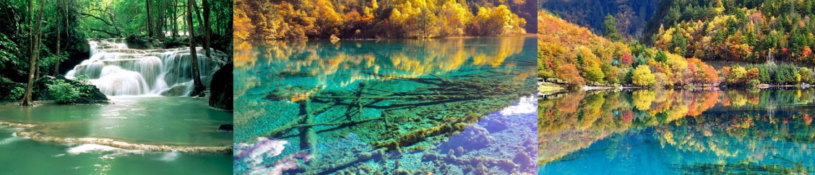
NGÀY 4: | CỬU TRẠI CÂU - HUYỆN MẬU (Ăn 3 Bữa)
- Đoàn dùng bữa sáng tại khách sạn, Quý Khách khởi hành đi Huyện Mậu.
- Trên đường, đoàn ghé tham Thị Trấn Xuyên Chủ Tự: thuộc huyện Tùng Phan, Châu A Bá là nơi cư trú của bốn tộc người gồm Tạng, Hồi, Hán và Khương. Tham quan cửa hàng Tịnh thổ A Bá, làng văn hoá Dân tộc Tạng.
- Đoàn dùng cơm trưa, sau đó ghé tham quan bên ngoài Cổ Thành Tùng Phan - Là cổ trấn mang ý nghĩa lịch sử lâu đời ở Tứ Xuyên. Được xây dựng dưới thời Minh Hồng Vũ, là một điểm quan trọng trên tuyến đường “Trà Mã Cổ Đạo” kết nối giao thương giữa dân tộc Tạng, Hán, Hồi, Khương với nhau (không lên tường thành).
- Đoàn ghé tham quan và chụp hình tại Điệp Khê hải tử (Biển hồ Điệp Khê) Được hình thành sau trận động đất 7.5 độ richter xảy ra vào năm 1933. Nằm ở độ cao 2.258m, trên cung đường đến các khu danh thắng Hoàng Long, Cửu Trại Câu. Hồ Điệp Khê được đánh giá là di tích sót lại sau động đất đẹp nhất, được bảo tồn hoàn thiện nhất Trung Quốc đến thời điểm hiện nay.
- Đoàn di chuyển về Huyện Mậu ăn tối. Đoàn nhận phòng và nghỉ ngơi tại Huyện Mậu.
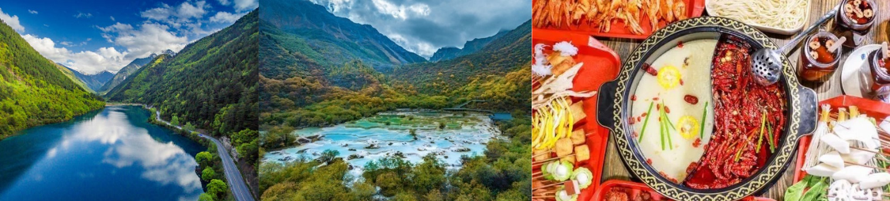
NGÀY 5: | HUYỆN MẬU - GIA CÔ SƠN - ĐÔ GIANG YỂN (Ăn 3 Bữa)
- Quý khách dùng điểm tâm sáng tại khách sạn và làm thủ tục trả phòng. Xe và HDV đưa Quý khách đến khu trượt tuyết Gia Cô Sơn – Được ví như một Châu Âu thu nhỏ của Trung Hoa, khu trượt tuyết Gia Cô Sơn trở thành điểm đến “đốn tim” biết bao nhiêu người, nằm ở giữa huyện Li và Mã Nhĩ Khang thuộc tỉnh Aba, nơi đây đẹp tựa như một bức tranh thủy mặc của thiên nhiên. Khi mùa đông đến, nơi đây như trở thành một kỳ quan trắng tinh khiết, được bao phủ bởi lớp tuyết dày như áo choàng nhẹ nhàng, tạo nên khung cảnh lãng mạn và huyền bí. Hình dáng những ngọn núi hùng vĩ vươn cao về phía mặt trời, vẻ đẹp này khiến khu trượt tuyết Gia Cô Sơn trở thành biểu tượng của vẻ đẹp hoang sơ và thanh bình.
- Quý khách có thể trải nghiệm trò chơi trượt tuyết, tận hưởng tuyết và chơi đùa trong tuyết. Chi phí bao gồm và không bao gồm như sau:
- Bao gồm: 2 giờ trượt tuyết, hơn 2 giờ khách tự trả thêm chi phí. (10 RMB/10 phút/khách, nếu thời gian chơi vượt quá 2giờ nhưng không đủ 10 phút vẫn tính 10 RMB/pkhách, thời gian chơi vượt quá 1giờ phụ thu thêm 60 RMB/khách). Bao gồm trang bị trượt tuyết (giày trượt, ván trượt, gậy trượt)
- Không bao gồm: Mũ bảo hiểm, kính bảo vệ, găng tay, tủ khoá đựng đồ, trang phục trượt tuyết,… (chi phí phát sinh thanh toán trực tiếp tại điểm tham quan)
- Quý khách dùng bữa trưa tại nhà hàng.
- Sau đó, Đoàn khởi hành đi Đô Giang Yển.
- Đến Đô Giang Yển, Quý khách thưởng thức bữa tối với món Lẩu uyên ương Tứ Xuyên tại nhà hàng.
- Sau đó, đoàn về khách sạn nghỉ ngơi tại Đô Giang Yển.
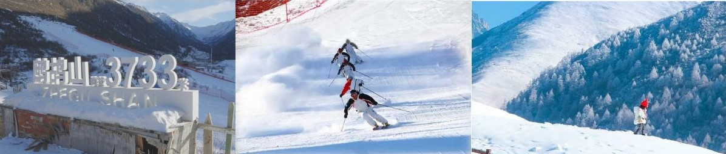
NGÀY 6: | ĐÔ GIANG YỂN - THÀNH ĐÔ - TP.HCM (Ăn 2 Bữa)
- Đoàn dùng bữa sáng tại khách sạn, làm thủ tục trả phòng. Sau đó, xe đưa đoàn trở về Thành Đô. Quý khách tham quan và mua sắm tại hiệu thuốc Đồng Nhân Đường và cửa hàng cao su hoặc tơ lụa.
- Sau khi ăn trưa Quý khách tham quan: Đường Xuân Hy - là con phố thương mại nhộn nhịp nhất miền trung và miền tây Trung Quốc. Có hơn 700 cửa hàng khác nhau trên con đường sầm uất này. Quý khách check in với chú gấu trúc trèo tường – một biểu tượng lớn tại khu phố ngay tại khu trung tâm thương mại IFS. Ngoài ra, các món ăn vặt truyền thống của Thành Đô chính là một trong những hấp dẫn không thể chối từ khi đặt chân đến khu phố này. Quý khách tự do thưởng thức ẩm thực tại đây (tự túc ăn tối)
- Sau đó, đoàn di chuyển ra sân bay làm thủ tục đáp chuyến bay 3U3903 TFU-SGN 20:30-23:15 về TP.HCM
- Đến TP.HCM, HDV chia tay đoàn. Hẹn gặp lại Quý khách.
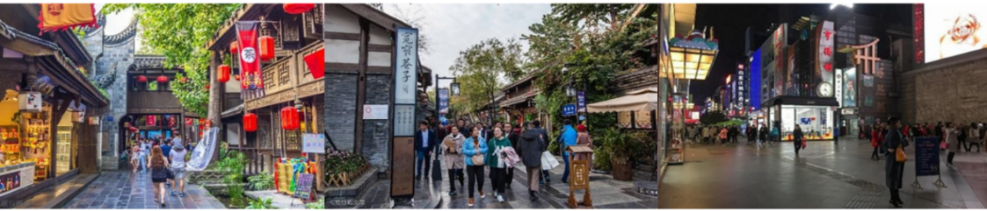
** Chú ý : Thứ tự chương trình có thể thay đổi theo sự sắp xếp của Hướng Dẫn Viên để phù hợp với tình hình thực tế nhưng vẫn đảm bảo đầy đủ các điểm tham quan đã nêu trong chương trình.
NGÀY  KHỞI HÀNH |  | CHUYẾN BAY | GIÁ KHÁCH LẺ GHÉP ĐOÀN (VNĐ)
 |  | CHUYẾN BAY | NGƯỜI LỚN | TRẺ EM  (Từ 2 - dưới 11T) | EM BÉ  (Dưới 2T)
 |  | CHUYẾN BAY | NGƯỜI LỚN | Ngủ chung giường với Cha Mẹ
24/12/2025  NOEL |  | 3U3904 SGN-TFU 09:00-13:35  3U3903 TFU-SGN 20:30-23:15 | 18.990.000 | 17.092.000 | 5.697.000
30/12/2025  TẾT TÂY |  | 3U3904 SGN-TFU 09:00-13:35  3U3903 TFU-SGN 20:30-23:15 | 19.990.000 | 17.892.000 | 5.997.000
06/01/2026  13/01/2026  20/01/2026  27/01/2026  30/01/2026 |  | 3U3904 SGN-TFU 09:00-13:35  3U3903 TFU-SGN 20:30-23:15 | 17.990.000 | 16.292.000 | 5.397.000
15/02/2026  (28 Tết) |  | 3U3904 SGN-TFU 09:00-13:35  3U3903 TFU-SGN 20:30-23:15 | 24.990.000 | 22.092.000 | 7.497.000
17/02/2026  （MÙNG 1 ÂL） |  | 3U3904 SGN-TFU 09:00-13:35  3U3903 TFU-SGN 20:30-23:15 | 26.990.000 | 23.692.000 | 8.097.000
GIÁ TOUR BAO GỒM:
- Vé máy bay khứ hồi theo đoàn (gồm 1 kiện 23kg ký gởi + 07kg hành lý xách tay)
- Bảo hiểm du lịch Quốc tế suốt tuyến.
- Phí an ninh sân bay, bảo hiểm hàng không thuế phi trường 2 nước (có thể thay đổi tại thời điểm xuất vé).
- Khách sạn tiêu chuẩn 4* đại phương (2 người/phòng - phòng 3 người trường hợp đi lẻ nam hoặc nữ).
- Cửu Trại Câu: Poly New Jiuzhai Hotel hoặc tương đương.
- Thành Đô: Argyle Hotel hoặc tương đương.
- Huyện Mậu: Minyoun Yatel Hotel hoặc tương đương.
- Đô Giang Yển: James Joyce Coffetel hoặc tương đương
- Visa đoàn nhập cảnh Trung Quốc cho khách hộ chiếu Việt Nam. (Scan Hộ chiếu + FILE hình thẻ 4*6 nền trắng)
- Phục vụ 1 chai nước suối/khách/ngày.
- Các bữa ăn như chương trình (các bữa ăn có thể thay đổi phù hợp với tuyến điểm tuy nhiên vẫn đảm bảo đủ số lượng và chất lượng bữa ăn tương đương hoặc hơn).
- Xe máy lạnh vận chuyển suốt tuyến.
- Vé tham quan như chương trình.
- Trưởng đoàn và HDV địa phương phục vụ suốt tuyến theo chương trình.
GIÁ TOUR KHÔNG BAO GỒM:
- Chi phí cá nhân, hành lý quá cước, điện thoại, giặt ủi, tham quan ngoài chương trình.
- Phụ thu phòng đơn (nếu có) (4.000.000VNĐ). Riêng 15/02/2026 và 17/02/2026: 6.000.000VNĐ
- Visa tái nhập Việt Nam cho khách quốc tịch nước ngoài (nếu có): (giá tham khảo 945.000VNĐ/khách).
- Tips cho tài xế địa phương và hướng dẫn viên thanh toán tại nước ngoài sẽ tính theo tỷ giá tại thời điểm mức đề nghị 36 đô la Mỹ /khách/tour tương đương 1.008.000/khách/tour.
Riêng 15/02/2026 và 17/02/2026: 42 đô la Mỹ /khách/tour tương đương 1.176.000/khách/tour.
GIÁ TOUR TRẺ EM:
- Trẻ nhỏ dưới 2 tuổi: 30% giá tour người lớn (sử dụng giường chung với người lớn).
- Trẻ em từ 2 tuổi đến dưới 11 tuổi (Không có chế độ giường riêng).
- Trẻ em từ 2 tuổi đến dưới 11 tuổi: 100% (Có chế độ giường riêng).
- Trẻ em đủ 11 tuổi trở lên: 100% giá tour người lớn.
ĐIỀU KIỆN HOÀN/HỦY:
- Ngay sau khi đăng kí tour, cọc 50% tổng giá tour, Phần còn lại Vui lòng thanh toán trước 14 ngày khởi hành.
- Hủy tour sau khi đăng ký phí phạt 50% tiền cọc (+phí visa nếu có).
- Hủy tour trước 30 ngày phí phạt = 50% tổng giá tour chương trình (+phí visa nếu có) (Tính theo ngày làm việc)
- Hủy tour trước 20 ngày phí phạt = 75% tổng giá tour chương trình (+phí visa nếu có) (Tính theo ngày làm việc)
- Sau thời gian trên phí phạt = 100% tổng giá trị chương trình (+ phí visa nếu có). (Tính theo ngày làm việc)
- Việc huỷ bỏ chuyến đi phải được thông báo trực tiếp với Công ty hoặc qua fax, email, tin nhắn điện thoại và phải được Công ty xác nhận. Việc huỷ bỏ bằng điện thoại không được chấp nhận.
- Đối với trường hợp quý khách đặt tour đi cùng nhóm bạn hoặc gia đình (từ 2 khách trở lên): Nếu một người trong nhóm không đạt visa thì được hoàn 100% tour, riêng các thành viên còn lại khác đã đạt visa mà huỷ tour sẽ áp dụng theo chính sách hủy tour chung.
- Thời gian hủy tour được tính cho ngày làm việc, không tính thứ bảy, chủ nhật và các ngày Lễ Tết.
LƯU Ý
- (Hộ chiếu) Phải còn thời hạn sử dụng trên 6 tháng (Tính từ ngày khởi hành).
- Trước khi đăng ký tour du lịch xin Quý khách vui lòng đọc kỹ chương trình tour, điều khoản, giá tour bao gồm cũng như không bao gồm trong chương trình.
- Trường hợp quý khách đã có visa sẽ được trừ lại 500.000 VNĐ
- Nếu khách hàng bị cơ quan xuất nhập cảnh từ chối xuất cảnh hoặc nhập cảnh vì lí do cá nhân (hình ảnh, thông tin trong bản gốc bị mờ, không rỏ ràng, hộ chiếu hết hạn hoặc không đúng qui định….), công ty du lịch sẽ không chịu trách nhiệm và sẽ không hoàn trả tiền tour.
- Công dân phải hoàn thành nghĩa vụ nộp thuế với nhà nước và không vi phạm pháp luật mới được xuất cảnh. Trong trường hợp cá nhân còn nợ thuế, không được phép xuất cảnh thì Công ty không chịu trách nhiệm bồi hoàn thiệt hại.
- Quý khách từ 70 tuổi trở lên cần đảm bảo được sức khỏe đủ để có thể tham gia hành trình tour, khuyến khích nên đi cùng người thân để cùng hổ trợ khi cần. Nếu Quý Khách có bệnh nền, thể trạng không tốt cần có giấy khám sức khỏe của Bác Sĩ để đảm bảo đủ sức khỏe đi du lịch nước ngoài.
- Quý khách mang thai xin vui lòng báo cho nhân viên bán tour ngay tại thời điểm đăng ký để được tư vấn thêm thông tin. Lưu ý phải có ý kiến của bác sĩ trước khi đi tour.
- Do tính chất là đoàn ghép khách lẻ, công ty sẽ nhận đủ số lượng khách tối thiểu 10 khách người lớn và đảm bảo đoàn sẽ khởi hành đúng lịch trình. Trong trường hợp đoàn không đủ khách, công ty có trách nhiệm thông báo cho Quý khách trước ngày khởi hành 07 ngày và sẽ thỏa thuận lại ngày khởi hành khác, hoặc hoàn trả toàn bộ số tiền mà Quý khách đã thanh toán.
- Quý khách đã phẩu thuật thẩm mỹ vui lòng làm lại hộ chiếu mới theo hình ảnh ở thời điểm hiện tại. Nếu không nhập cảnh được do ảnh hộ chiếu khác hình ảnh thực tế, công ty du lịch không chịu trách nhiệm và sẽ không hoàn trả tiền tour.
- Do các chuyến bay phụ thuộc vào các hãng Hàng Không nên trong một số trường hợp giờ bay có thể thay đổi mà không được thông báo trước.
- Do visa Trung Quốc là visa đoàn cùng đi cùng về đúng ngày kết thúc tour.
- Tour thuần túy du lịch, suốt chương trình Quý khách không được rời đoàn. (Đối với Khách hàng tách đoàn, Chi phí tách đoàn Phía cty Trung Quốc sẽ thu phí tách đoàn).
- Nếu khách có visa rời phải mang theo lúc đi tour. Quý khách là Việt Kiều hoặc người nước ngoài phải mang theo visa tái nhập Việt Nam.
- Trẻ em dưới 15 tuổi phải có bố mẹ đi cùng hoặc người được uỷ quyền phải có giấy uỷ quyền từ bố mẹ.
- Cty sẽ hỗ trợ về thủ tục hồ sơ trong khả năng khi Quý khách bị từ chối nhập cảnh vào lãnh thổ Trung Quốc.
- Trong những trường hợp khách quan như : khủng bố, thiên tai…hoặc do có sự cố, có sự thay đổi lịch trình của các phương tiện vận chuyển công cộng như : máy bay, tàu hỏa…thì Công Ty sẽ giữ quyền thay đổi lộ trình bất cứ lúc nào vì sự thuận tiện, an toàn cho khách hàng và sẽ không chịu trách nhiệm bồi thường những thiệt hại phát sinh.
THỦ TỤC XIN VISA ĐOÀN TRUNG QUỐC
- Hộ chiếu: Scan hoặc chụp hình, lưu ý không được mất góc, để dẹt 180 độ, không dính ngón tay.
Hình 4x6: hình mới nhất trong vòng 6 tháng đến hiện tại, nền trắng, chụp rõ ngũ quan, không cười, không đeo trang sức, không dùng phần mềm chỉnh sửa photoshop.
